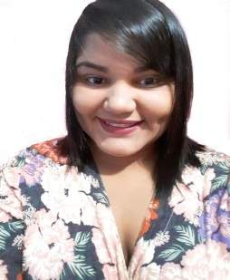Luara Tamyres Ferreira de Souza

Brasileira,Casada, 23 anos  
Endereço –Quadra 5 Conjunto 5 H Casa 17  
Bairro- Jardim Roriz- Cidade Planaltina–DF  
Telefone: (CEL) (61)-98299-5407 (Fixo) (61) 3389-2694

FORMAÇÃO

* Ensino Médio Completo
* Informática Avançada
* Recursos Humanos

EXPERIÊNCIA PROFISSIONAL

**-Empresa: Cãokilate comércio de prod anim LDTA EPP**  
**-Cargo: Vendedora**

**-Periodo: 01 ano**

**-Abril- 2013 -2014**

**-Empresa: Hospital Santa Helena S/A**  
**-Cargo: Recepcionista**

**-Periodo: 02 anos e 03 Meses**

**-Junho-** **2014-2017**

**-Empresa: Hospital Pronto Norte**

**-Cargo: Recepcionista**

**-Período: 01 ano**

**-Dezembro-2014-2015**

**QUALIFICAÇÕES E ATIVIDADES PROFISSIONAIS**

– Comprometimento e dinamismo.  
– Trabalho em equipe e focado em objetivos.  
– Facilidade no planejamento, organização e execução de tarefas.